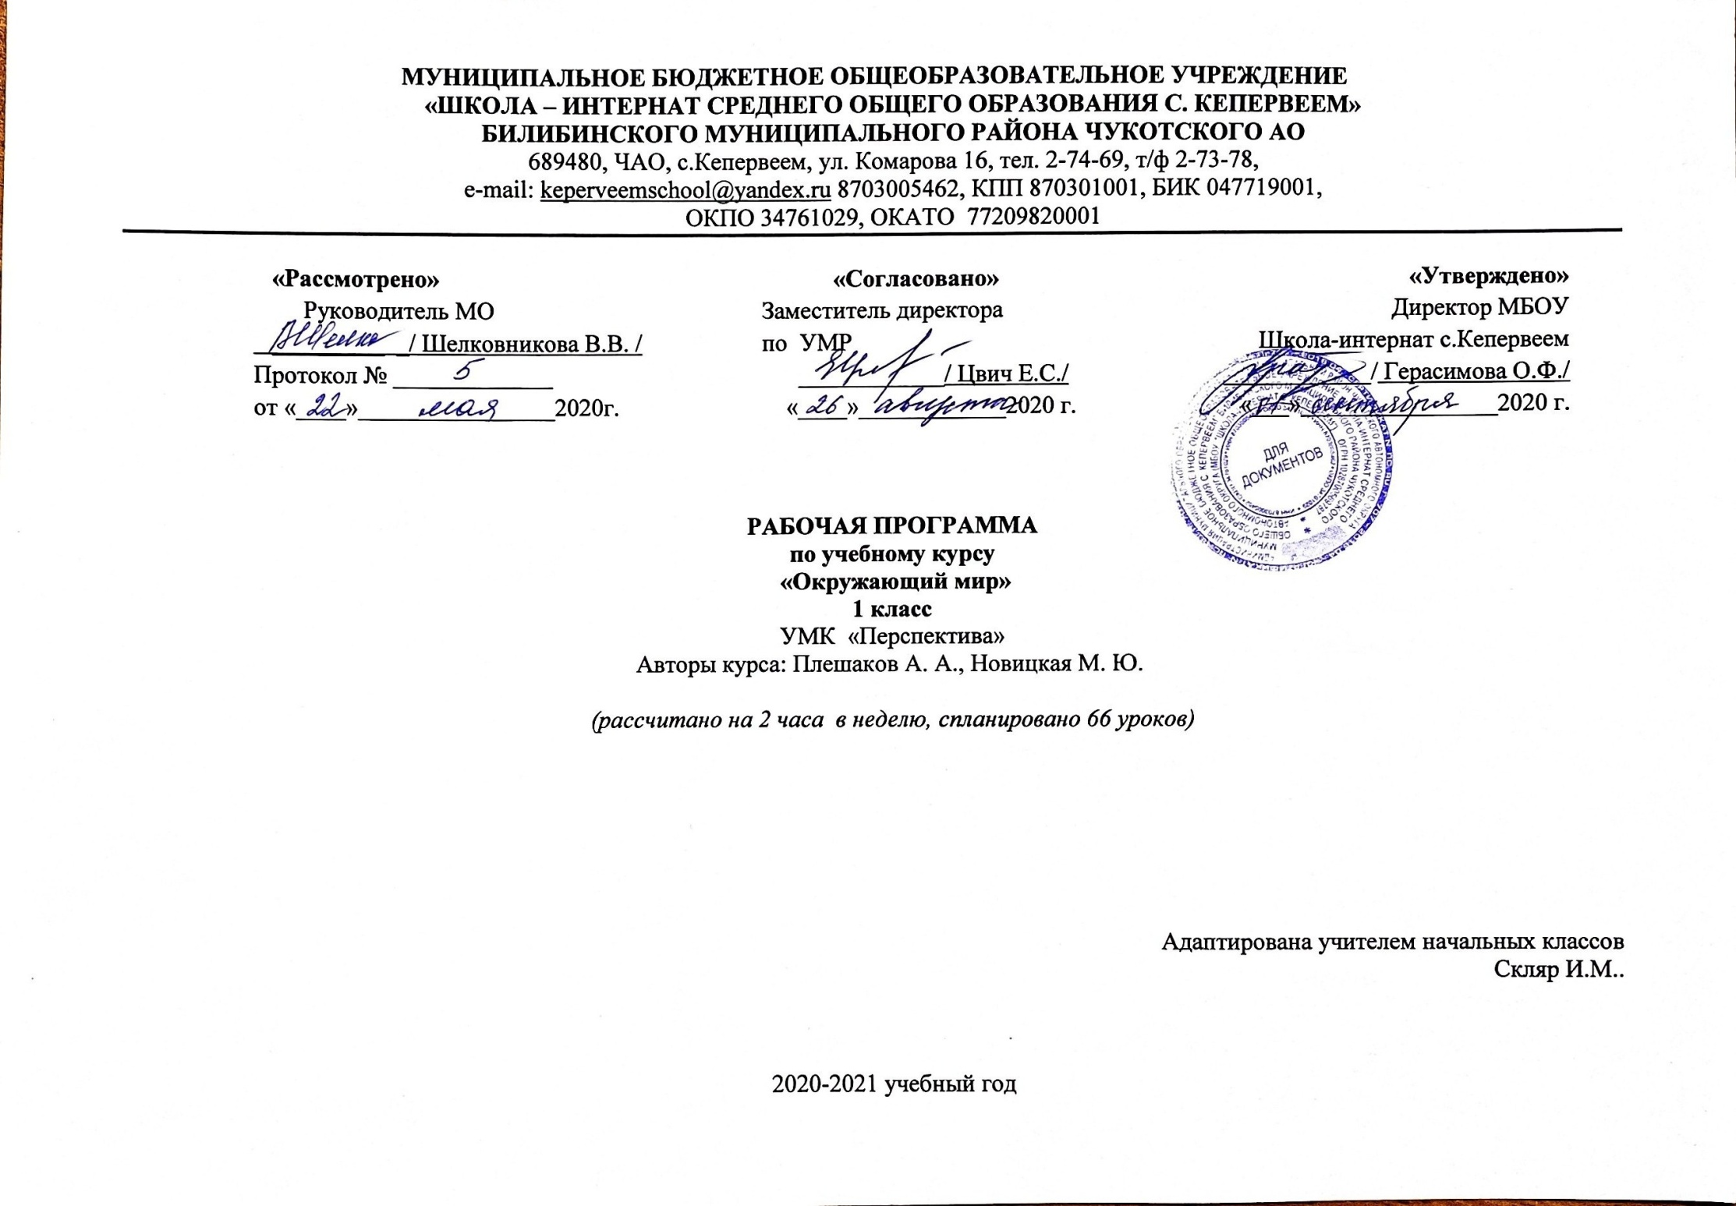МУНИЦИПАЛЬНОЕ БЮДЖЕТНОЕ ОБЩЕОБРАЗОВАТЕЛЬНОЕ УЧРЕЖДЕНИЕ
«ШКОЛА – ИНТЕРНАТ СРЕДНЕГО ОБЩЕГО ОБРАЗОВАНИЯ С. КЕПЕРВЕЕМ»
БИЛИБИНСКОГО МУНИЦИПАЛЬНОГО РАЙОНА ЧУКОТСКОГО АО
689480, ЧАО, с.Кепервеем, ул. Комарова 16, тел. 2-74-69, т/ф 2-73-78,
e-mail: keperveemschool@yandex.ru 8703005462, КПП 870301001, БИК 047719001,
ОКПО 34761029, ОКАТО 77209820001

«Рассмотрено»  Руководитель МО  _________ _/ Шелковникова В.В. /  Протокол № _____________  от «____»________________2020г. | «Согласовано»  Заместитель директора  по УМР  ____________/ Цвич Е.С./  «____»____________2020 г. | «Утверждено»  Директор МБОУ  Школа-интернат с.Кепервеем  ____________/ Герасимова О.Ф./  «___»________________2020 г.

РАБОЧАЯ ПРОГРАММА
по учебному курсу
«Окружающий мир»
1 класс
УМК «Перспектива»
Авторы курса: Плешаков А. А., Новицкая М. Ю.

(рассчитано на 2 часа в неделю, спланировано 66 уроков)

Адаптирована учителем начальных классов
Скляр И.М..

2020-2021 учебный год

Пояснительная записка
Рабочая программа разработана на основе следующих документов:
- Федеральный закон от 29.12.2012 года «273-ФЗ «Об образовании в Российской Федерации»;
- Федеральный государственный образовательный стандарт начального общего образования ;
- Примерная начальная образовательная программа общего образования;
- Федеральный перечень учебников на данный учебный год;
- Учебный план МБОУ «Школа-интернат с.Кепервеем»;
- Авторская программа Плешакова А.А., Новицкой М.Ю. «Окружающий мир», утвержденный МО РФ в соответствии с требованиями Федерального компонента государственного стандарта начального образования;
Программа рассчитана на 61 час/год (2 часа в неделю) в соответствии с Годовым календарным учебным графиком работы школы на данный учебный год и соответствует учебному плану школы.
В процессе прохождения материала осуществляется промежуточный контроль знаний и умений в виде проверочных работ, тестовых заданий.

Планируемые результаты освоения учебного предмета

Личностные результаты:
1. Формирование основ российской гражданской идентичности, чувства гордости за свою Родину, российский народ и историю России, осознание своей этнической и национальной принадлежности; ценности многонационального российского общества, становление гуманистических и демократических ценностных ориентаций.
2. Формирование целостного, социально ориентированного взгляда на мир в его органичном единстве и разнообразии природы, народов, культур и религий.
3. Формирование уважительного отношения к иному мнению, истории и культуре других народов.
4. Овладение начальными навыками адаптации в динамично изменяющемся и развивающемся мире.
5. Принятие и освоение социальной роли обучающегося, развитие мотивов учебной деятельности и формирование личностного смысла учения.
6. Развитие самостоятельности и личной ответственности за свои поступки, в том числе в информационной деятельности, на основе представлений о нравственных нормах, социальной справедливости и свободе.
7. Формирование эстетических потребностей, ценностей и чувств.
8. Развитие этических чувств, доброжелательности и эмоционально-нравственной отзывчивости, понимания и сопереживания чувствам других людей.
9. Развитие навыков сотрудничества со взрослыми и сверстниками в разных социальных ситуациях, умения не создавать конфликтов и находить выходы из спорных ситуаций.
10. Формирование установки на безопасный, здоровый образ жизни, наличие мотивации к творческому труду, работе на результат, бережному отношению к материальным и духовным ценностям.

Метапредметные результаты:
1. Овладение способностью принимать и сохранять цели и задачи учебной деятельности, поиска средств её осуществления.
2. Освоение способов решения проблем творческого и поискового характера.
3. Формирование умения планировать, контролировать и оценивать учебные действия в соответствии с поставленной задачей и условиями её реализации, определять наиболее эффективные способы достижения результата.
4. Использование знаково-символических средств представления информации для создания моделей изучаемых объектов и процессов, схем решения учебных и практических задач.
5. Активное использование речевых средств и средств информационных и коммуникационных технологий (далее — ИКТ) для решения коммуникативных и познавательных задач.
6. Овладение навыками смыслового чтения текстов различных стилей и жанров в соответствии с целями и задачами. Осознанное строительство речевых высказываний в соответствии с задачами коммуникации, составление текстов в устной и письменной форме.
7. Овладение логическими действиями сравнения, анализа, синтеза, обобщения, классификации по родовидовым признакам, установления аналогий и причинно-следственных связей, построения рассуждений, отнесения к известным понятиям.
8. Овладение начальными сведениями о сущности и особенностях объектов, процессов и явлений действительности (природных, социальных, культурных, технических и др.) в соответствии с содержанием конкретного учебного предмета.
9. Овладение базовыми предметными и межпредметными понятиями, отражающими существенные связи и отношения между объектами и процессами.
10. Умение работать в материальной и информационной среде начального общего образования (в том числе с учебными моделями) в соответствии с содержанием конкретного учебного предмета.

Предметные результаты:
1. Понимание особой роли России в мировой истории, воспитание чувства гордости за национальные свершения, открытия, победы.
2. Уважительное отношение к России, родному краю, своей семье, истории, культуре, природе нашей страны, её современной жизни.
3. Осознание целостности окружающего мира, освоение основ экологической грамотности, элементарных правил нравственного поведения в мире природы и людей, норм здоровьесберегающего поведения в природной и социальной среде.
4. Освоение доступных способов изучения природы и общества (наблюдение, запись, измерение, опыт, сравнение, классификация и др. с получением информации из семейных архивов, от окружающих людей, в открытом информационном пространстве).
5. Развитие навыков устанавливать и выявлять причинно-следственные связи в окружающем мире.
Обучающиеся должны знать:
- свой домашний адрес и адрес школы;
- правила безопасности при переходе улицы;
- правила поведения при посещении музеев, библиотек, театров и других учреждений культуры; правила поведения во время экскурсий по селу и за селом;
- основы взаимоотношений людей в семье, в классе, в школе.
Обучающиеся должны уметь:
- различать объекты неживой и живой природы;
- различать и приводить примеры дикорастущих и культурных растений, диких и домашних животных, предметов старинного и современного обихода и природных материалов, из которых они изготовлены;
- различать и приводить примеры произведений рукотворной и нерукотворной культуры;
- приводить примеры из жизни своей семьи как хранительницы культуры определенного народа России (колыбельные песни, сказки, национальные блюда, семейные традиции и т. п.);
- рассказывать о красоте и достопримечательностях своего села, города; называть имена знаменитых земляков, вспомнив их профессии и роль в жизни людей;
- сравнивать суточный и годовой ритм в жизни природы с ритмом жизни человека (от детства до старости).

Содержание программы
Мы и наш мир. 11 ч.
Что такое окружающий мир. Природа. Неживая и живая природа.
Культура. Природа в творчестве человека.
Мы – люди. Как мы общаемся с миром. Люди – творцы культуры.
ОБЖ. Мир и безопасность. Опасные и чрезвычайные ситуации. ПДД. Безопасная дорога от дома до школы. Мы – пассажиры.
Блок внеклассной, внешкольной работы: путешествие в ближайший парк, в мир красок и звуков родной природы.

Требования к уровню подготовки обучающихся
Обучающиеся должны знать:
- свой домашний адрес и адрес школы;
- правила безопасности при переходе улицы;
- правила поведения во время экскурсий по селу и за селом;
Обучающиеся должны уметь:
- различать объекты неживой и живой природы;
- различать и приводить примеры произведений рукотворной и нерукотворной культуры;
Использовать приобретённые знания и умения в практической деятельности и повседневной жизни для:
- проведения самостоятельных наблюдений в природе;
- нахождения дополнительной информации;
- соблюдения правил поведения в природе;
Наш класс. 13 ч.
Наш класс в школе. Мы – дружный класс. Учитель – наставник и друг.
Природа в классе. Как ухаживать за комнатными растениями. Что растет у школы. Мир за стеклянным берегом. Кто еще у нас живет? Какие бывают животные. Делу – время. Книга – наставник и друг. Потехе – час.
ОБЖ. Опасная ситуация в школе. Безопасное поведение в школе. Режим дня. ПДД. Правила дорожные знать каждому положено.
Блок внеклассной, внешкольной работы: участие в школьном осеннем спортивном празднике с программой народных детских игр родного края. Путешествие (с участием родителей) за околицу села для знакомства с природой в её естественных формах.

Требования к уровню подготовки обучающихся
Обучающиеся должны знать:
- комнатные растения и правила ухода за ними;
- домашних животных и правила ухода за ними;
- правила чтения и обращения с книгой;
- правила безопасного поведения в школе.
Обучающиеся должны уметь:
- оценивать отношения, сложившиеся в классе;
- различать и приводить примеры дикорастущих и культурных растений, диких и домашних животных, предметов старинного и современного обихода и природных материалов, из которых они изготовлены;
Использовать приобретённые знания и умения в практической деятельности и повседневной жизни для:
- сотрудничества с одноклассниками при выполнении заданий в паре, определения очерёдности действий, осуществления взаимопроверки;
- знакомства и общения детей друг с другом и со взрослыми.
Наш дом и семья. 15ч.
Мы в семье. Моя семья – часть моего народа.
Природа в доме. Откуда в наш дом приходят вода, газ, электричество. Красивые камни в нашем доме. Комнатные растения у нас дома.
Выйдем в сад. Овощи и фрукты на нашем столе. Про хлеб и кашу, чай и кофе. Дикорастущие и культурные растения.
Собака в нашем доме. Кошка в нашем доме. Дикие и домашние животные. С утра до вечера.
ОБЖ. Опасность у тебя дома. Огонь. Электричество. Ожог. Один дома. Звонок по телефону. Открывать ли дверь. Как вести себя с домашними питомцами. Когда четвероногие друзья опасны.
Блок внеклассной, внешкольной работы: выставка «Семейный круг» по материалам семейных архивов учащихся с использованием таблиц «Родословное древо», составленных детьми совместно с родителями. Классный час «Семейные секреты вкусной и здоровой пищи».

Требования к уровню подготовки обучающихся
Обучающиеся должны знать:
- основы взаимоотношений людей в семье, в классе, в школе;
- ухода за комнатными растениями и домашними животными;
- назначение в доме воды, электричества, газа и их безопасное обращение с электричеством и газом.
Обучающиеся должны уметь:
- приводить примеры из жизни своей семьи как хранительницы культуры определенного народа России (колыбельные песни, сказки, национальные блюда, семейные традиции и т. п.);
- определять с помощью атласа-определителя комнатные растения и домашних животных в своём доме.
Использовать приобретённые знания и умения в практической деятельности и повседневной жизни для:
- соблюдения режима дня школьника, элементарных правил личной гигиены;
- ведения здорового образа жизни.
Город и село. 13 ч.
Мы в городе, селе. Красота любимого города и родного села. Природа в городе. Что растёт в городе. Чудесные цветники. В ботаническом саду. Кто живёт в парке. В зоопарке. Войдём в музей!
Мы помним наших земляков. Все профессии важны.
ОБЖ. Как вести себя с незнакомыми людьми. ПДД. Переход и светофор. Переходим улицу. Дорожные знаки. Виды транспорта. Правила для пассажиров. Внимание! Авария! Как защитить себя во время аварии.
Блок внеклассной, внешкольной работы: экскурсия по родному селу; посещение библиотек, других культурно-просветительных учреждений. «Мастер своего дела»: встреча с родителями – представителями городских, сельских профессий.

Требования к уровню подготовки обучающихся
Обучающиеся должны знать:
- значения слов «земляки», «горожане»;
- правила поведения при посещении музеев, библиотек, театров и других учреждений культуры;
- Дорожные знаки, сигналы светофора.
Обучающиеся должны уметь:
- рассказывать о красоте и достопримечательностях своего села, города;
- называть имена знаменитых земляков, вспомнив их профессии и роль в жизни людей;
- соблюдать правила поведения на улицах и дорогах.
Использовать приобретённые знания и умения в практической деятельности и повседневной жизни для:
- выполнения изученных правил охраны и укрепления здоровья, безопасного поведения в школе и дома, на улицах и дорогах, в природе и общественных местах;
- обогащения жизненного опыта, решения практических задач с помощью наблюдения, измерения, сравнения;

Родная страна. 7 ч.
Россия – наша Родина. Москва – столица России.
Мы – семья народов России.
Природа России. Охрана природы. Красная книга России. Заповедные тропинки.
ОБЖ. Мы – путешественники. Отдыхаем без опасности. Опасные растения и грибы. Съедобные грибы и ягоды. Соберём грибы и ягоды. Не трогай нас!
Блок внеклассной, внешкольной работы: совместный праздник детей и родителей «Наш класс – семья народов России».

Требования к уровню подготовки обучающихся
Обучающиеся должны знать:
- название своей страны и столицу России;
- пословицы, стихи, песни о своей стране.
Обучающиеся должны уметь:
- находить на физической карте столицу своей страны;
- находить общее и отличия в культуре народов страны.
Использовать приобретённые знания и умения в практической деятельности и повседневной жизни для:
- осуществления поиска информации с использованием ресурсов библиотек и Интернета;
- установления причинно-следственных связей изменения в природе.
Человек и окружающий мир.5 ч.
Взгляни на человека! Всему свой черёд. У каждого времени – свой плод. Я – часть мира.
ОБЖ. С кем дружат болезни. Если хочешь быть здоров. Я люблю своих родных.
Блок внеклассной, внешкольной работы: просмотр видеозаписи спектакля, кинофильма, представляющих человеческие судьбы. Чтение литературного произведения, знакомство с портретной экспозицией, представляющей динамику внешнего и внутреннего образа человека в течение его жизни.

Требования к уровню подготовки обучающихся
Обучающиеся должны знать:
- человек, часть большого мира;
- о взаимосвязи человека с природой.
Обучающиеся должны уметь:
- сравнивать суточный и годовой ритм в жизни природы с ритмом жизни человека (от детства до старости).
Использовать приобретённые знания и умения в практической деятельности и повседневной жизни для:
- самостоятельной и творческой работы;
- работы со схемами, таблицами, справочной литературой.
Тематический план

№ п/п | Тема | Количество часов | Практические работы | Тесты
1 | Мы и наш мир | 11 | 1 | 1
2 | Наш класс | 13 | 3 | 1
3 | Наш дом и семья | 15 | 2 | 2
4 | Город и село | 13 | 4 | 3
5 | Родная страна | 7 | 1 | 2
6 | Человек и окружающий мир | 5 | - | 1
 | Итого: | 64 | 11 | 10

Учебно-методическое и материально-техническое обеспечение
образовательного процесса
Для обучающихся:
1.Окружающий мир. Учебник. 1 класс. В 2-х частях Плешаков А.А., Новицкая М.Ю. М.: «Просвещение», 2020
2.Окружающий мир. Рабочая тетрадь. 1 класс Плешаков А.А., Новицкая М.Ю. М.: «Просвещение», 2020
3.Окружающий мир. Тесты. 1 класс Плешаков А.А., Новицкая М.Ю., Назарова З.Д. М.: «Просвещение», 2020
4.Окружающий мир. Основы безопасности жизнедеятельности. Рабочая тетрадь. 1 класс Анастасова Л.П., Ижевский П.В., Иванова Н.В. / Под ред. Плешакова А. А. М.: «Просвещение», 2020

Для учителя:
1.Федеральный компонент государственного стандарта общего образования.
2.Федеральный базисный учебный план и примерные учебные планы для образовательных учреждений Российской федерации, реализующих программы основного общего образования.
3. Окружающий мир. Методические рекомендации. 1 класс. Плешаков А.А., Новицкая М.Ю., Белянкова Н.М. и др.
4. Окружающий мир. Примерные рабочие программы. Предметная линия учебников системы «Перспектива». 1-4 классы

5. Максимова Т.Н. Поурочные разработки по курсу "Окружающий мир". 1 класс. К УМК "Перспектива". ФГОС. Вако, 2020

Информационно-коммуникативные средства:
1.Электронные приложения к учебникам и тетрадям на сайте «Просвещение».
2.Единая коллекция цифровых образовательных ресурсов (ЦОР): http://school-collection.edu.ru
3.Детские электронные книги и презентации: http://viki.rdf.ru
4.Учительский портал: http://www.uchportal.ru/
5. http://www.nachalka.com/
6.ФГОС: Начальное общее образование http://standart.edu.ru
7.Единая коллекция Цифровых Образовательных Ресурсов. http://school-collection.edu.ru
8.Я иду на урок начальной школы (материалы к уроку). http://nsc.1september.ru/urok
9.Презентации уроков «Начальная школа». http://nachalka.info/about/193

Наглядные пособия:
1.Таблицы.
2.Иллюстрации растений и животных.
Материально-технические средства:
1.Классная доска с набором приспособлений для крепления таблиц, постеров, картинок.
2.Компьютерная техника
3.Интерактивная доска
4.Видеопроектор
5.Экспозиционный экран

